---------- Přeposlaná zpráva ----------
Od: Michal Kozák <xxxxxxxxxxxxx>
Datum: 27. dubna 2018 13:25
Předmět: RE: Česká centra _Objednavka
Komu: Sandra Karácsony <xxxxxxxxxxxxxxxxxxxxxxxxxx>, Pavla Kovářová <xxxxxxxxxxxxxxxx>
„Dobrý den,

děkujeme za zaslanou objednávku pro Česká Centra, příspěvkovou organizaci MZV, na dodávku osvětlení a souvisejícího montážního materiálu k výstavě Mini Wonders / česká hračka včera a dnes.

Tuto objednávku akceptujeme a souhlasíme s uveřejněním příslušných dokumentů v registru smluv.“

Se srdečným pozdravem

ing. Michal Kozák
obchodní ředitel
tel.: xxxxxxxxxxx
email: xxxxxxxxxxxxx
zastoupení iGuzzini pro Českou republiku
ETNA s.r.o. Mečislavova 2, 140 00 Praha 4
tel.: xxxxxxxxxx fax: xxxxxxxxxxx, www.etna.cz

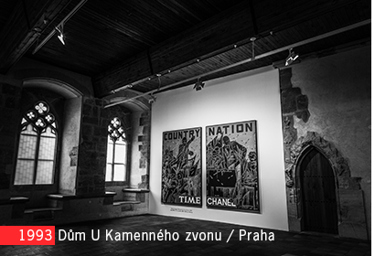 | 